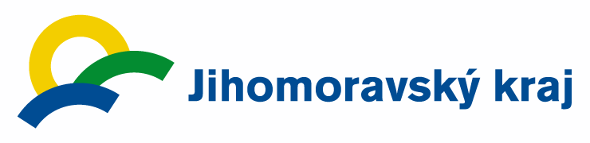

PŘIHLÁŠKA

„Kulatý stůl - příležitosti V srbskU“
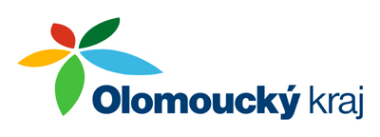

Termín konání: 18.června 2013 v 8:30

Pořadatel: Jihomoravský kraj, Žerotínovo náměstí 3/5, Brno
Olomoucký kraj, Jeremenkova 40 a, Olomouc
Kancelář Jihomoravského kraje pro meziregionální spolupráci, příspěvková organizace, Žerotínovo náměstí 3/5, Brno

Organizátor: ROSIVA Šumperk s.r.o., Bludovská 18, 787 01 Šumperk

Místo konání: Krajský úřad Jihomoravského kraje, zasedací sál 3.patro
Žerotínovo nám. 3/5, Brno

Název firmy:

Adresa:

Tel: E-mail:

Jména účastníků:

Poznámka:
- Účast na akci je bezplatná

Závazně potvrzujeme účast výše uvedených pracovníků naší firmy na akci
„Kulatý stůl - Příležitosti v Srbsku“ dne 18.června 2013 v Brně.

V …………………………….., datum: ……………

…………………………………………………………
jméno a příjmení odpovědného zástupce firmy, podpis

Přihlášku zašlete nejpozději do 7.6.2013 na e-mail: rosiva@rosiva.cz nebo faxem na 583 280 753, případně na adresu firmy ROSIVA Šumperk s.r.o., Bludovská 18, 787 01 Šumperk.

